这篇文章认为先前的动态高斯变形场是用高斯单元的坐标作为输入的，但是高斯单元实际上是一个有体积的东西，单纯的使用坐标不太合适，所以作者将形变定义为高斯嵌入和时间嵌入，并且将变形变为粗变形和细变形，用来区分快速运动和慢速运动。

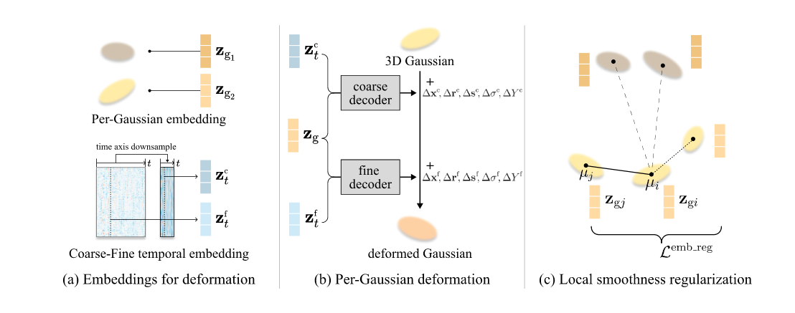

作者给每个高斯单元一个嵌入向量来代表它的特征（包含了大小颜色相关，而不是只有坐标），给时间轴一组嵌入向量，大小是N\*256，N是帧数，在粗变形用的嵌入向量是从N\*256个嵌入向量中下采样5倍得来的。查询对应时间的时间相关的粗细两个嵌入向量，再获取要变形的高斯单元的嵌入向量，分别带入到两个小MLP如(b)所示，然后获得高斯单元的各种变化。

另外，相邻的高斯单元应该有着局部相似的变化，所以作者希望他们的嵌入向量不要差别太大

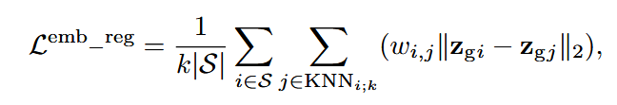

其中

QQ20241117-235212

个人想法：

这篇文章的嵌入向量的概念像是NeRF-W的思想，但又有所不同。他说用两个粗和细的嵌入向量来代表快速或者慢速运动，这一点个人对这个方法是否能达成这种效果有点质疑。而之前说的不直接将坐标点带入而是将其特征带入我觉得确实比较合理。因为如果只是看坐标，那么在几乎相同位置上的两个大小截然不同的高斯单元会有着很相似的变化。

也就是说原本的用MLP进行变形是输入空间中的位置和一个时间，让MLP告诉我们这个时间这个位置的高斯单元会发生什么变化，并没有跟踪每个高斯单元，作者的方法像是用嵌入向量给高斯单元打记号，让MLP记住每个高斯单元的变化。